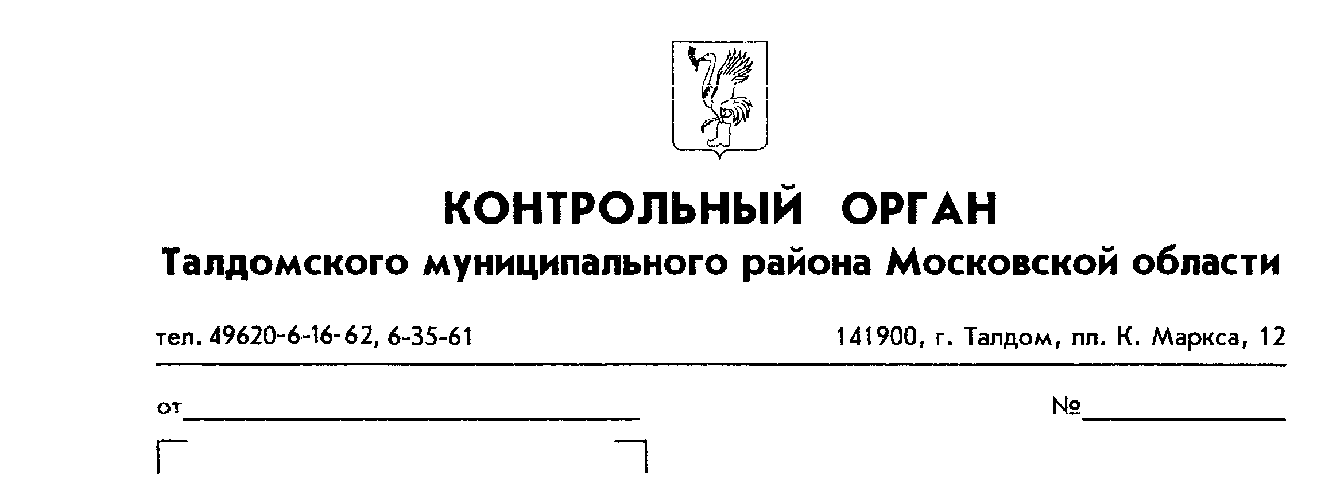
Информация Контрольного органа Талдомского муниципального района об основных итогах проверки

В соответствии с Решением Совета депутатов Талдомского муниципального района от 28 ноября 2012 г. №85 и Планом работы Контрольного органа Талдомского муниципального района на 2012 год проведена проверка «Контрольно-ревизионное мероприятие – проверка по использованию бюджетных средств и доходов по приносящей доход деятельности за 2011 год и отчетный период 2012 года муниципального дошкольного образовательного учреждения детский сад комбинированного вида №4 «Березка».
По результатам проверки составлен Акт №1 от 15 февраля 2013 г.
Отчет о результатах проверки утвержден руководителем Контрольного органа Талдомского муниципального района 20 февраля 2013 года.
По результатам проверки заведующей МДОУ детский сад комбинированного вида №4 «Березка» направлено Представление от 27 февраля 2013 г. №1.

Руководитель Контрольного органа
Талдомского муниципального района А.С. Левшин

